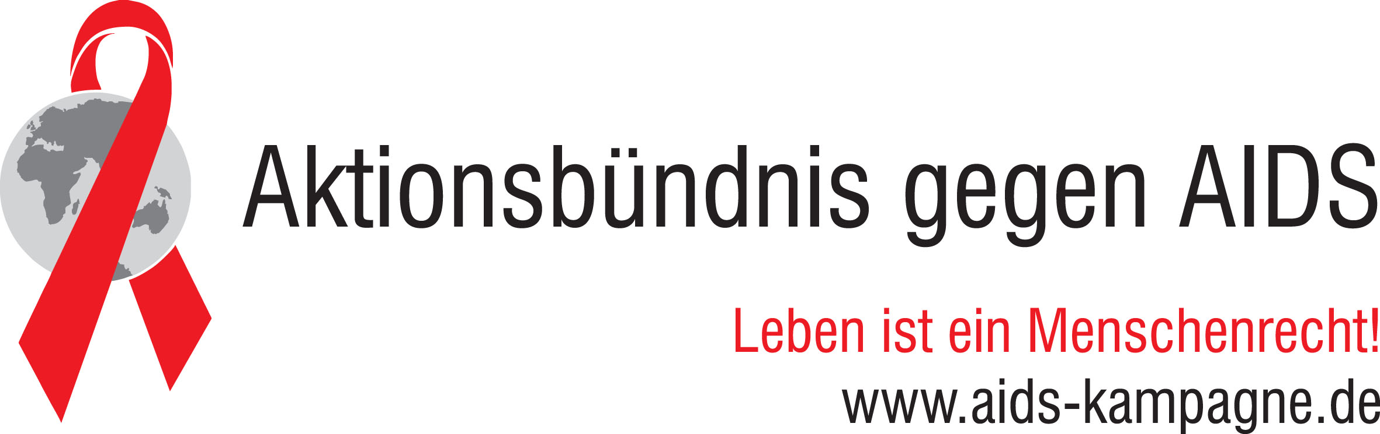

Конференция «ВИЧ в Восточной Европе – незамеченная эпидемия?»

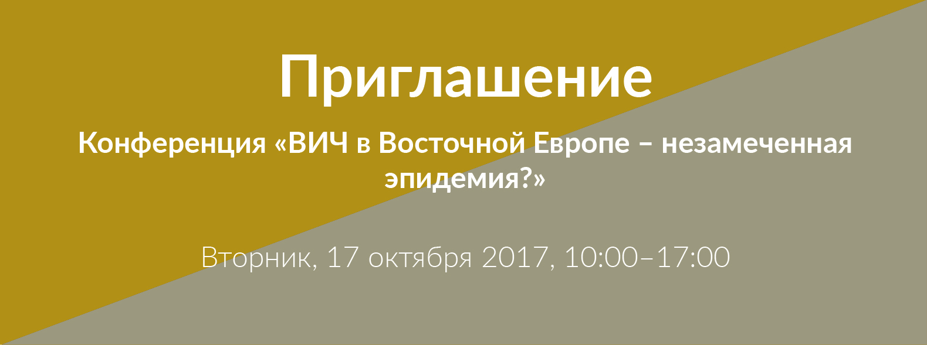

Дата проведения: Вторник, 17 октября 2017, 10:00–17:00
Место проведения: Место проведения: Представительство земли Баден-Вюртемберг| Tiergartenstr. 15 | 10785 Берлин

Страны бывшего Советского Союза – один из немногих регионов в мире, где продолжается рост новых случаев ВИЧ-инфекции. В конце 2015 г. в Российской Федерации года число официально зарегистрированных людей живущих с ВИЧ достигло миллиона. Две трети новых инфекций в Европе приходятся на Россию. По данным ЮНЭЙДС, только 21% ВИЧ-инфицированных людей имеют доступ к лечению – в том числе из-за высоких цен на медицинские препараты. Этот регион пока далек от достижения цели 90-90-90. Из-за продолжающихся в Восточной Европе трудностей в области профилактики и лечения достижение целей ЮНЭЙДС не выглядит вполне реалистичным.
На разных панелях конференции мы обсудим с заинтересованными организациями и активистами из Восточной Европы следующие вопросы:

- В чем причины того, что усилия стран региона, местных затронутых сообществ и международного сообщества оказываются недостаточно эффективными?

- Каковы потребности в сфере профилактики и лечения, с точки зрения
организаций, работающих в сфере ВИЧ на местах?

- Как гражданское общество и политика Германии и других стран могут и должны реагировать на ситуацию?
Цель мероприятия: выработать общие решения, направленные на то, чтобы покончить с эпидемией ВИЧ в Восточной Европе к 2030 году. Также будет рассмотрено, какой вклад в этот процесс могут внести правительства и гражданское общество, и что может быть сделано со стороны Германии.

По окончанию конференции для иностранных гостей будет организовано посещение проектов неправительственных организаций Берлина, работающих в сфере ВИЧ для углубления знаний и обмена практическим и научным опытом.
Три панели с последующей дискуссией

Панель I Профилактика среди затронутых целевых групп в Восточной Европе
Панель II Положение с лечением в Восточной Европе
Панель III Заключительная дискуссия: Какая солидарность требуется от европейских стран, чтобы покончить с эпидемией СПИДа в Восточной Европе?

Язык конференции: синхронный перевод на русский и немецкий языки

Организаторы конференции: Brot für die Welt (Хлеб для мира), Deutsche AIDS-Hilfe (Немецкая СПИД-помощь) и Aktionsbündnis gegen AIDS (Союз организаций против СПИДа)

Финансирование: мероприятие финансируется за счет собственных средств организаций-организаторов и при поддержке Федерального министерства здравоохранения Германии.

Программа
Модерация | Михаэль Кроне
9:30 | Кофе и регистрация
10:00 – 10:45 | Приветствие: Астрид Бернер-Родореда, Brot für die Welt  Видеобращение: Мишель Казачкин, специальный посланник Генерального секретаря ООН по ВИЧ/СПИДу в Восточной Европе и Центральной Азии  Ключевой доклад: Пиневич Дмитрий Леонидович, первый заместитель Министра здравоохранения Республики Беларусь (обсуждается)  Ключевой доклад: Покровский Вадим Валентинович, руководитель научно-методического Центра по профилактике и борьбе со СПИДом Российской Федерации
Панель I Профилактика среди затронутых целевых групп в Восточной Европе

10:45-12:15 | Содержание: Профилактика и жизнь с ВИЧ в разных регионах – что это и как участники понимают профилактику? Как различное понимание профилактики в Восточной и Западной Европе влияет на разработку и реализацию концепций профилактики? Как понимают профилактику участники и участницы конференции? Почему профилактике, в том виде, как она понимается в Восточной Европе, с западноевропейской точки зрения, отводится недостаточно важное место в Восточной Европе? Имеет ли концепция структурной профилактики смысл для Восточной Европы? Какое влияние могут оказать политика, социальный мейнстрим и мораль? Будут представлены различные целевые группы в сфере профилактики (среди МСМ, снижение вреда среди людей, употребляющих наркотики) и какие вызовы и проблемы возникают в результате реализации различных концепций/практик. Будут представлены для обсуждения важность и уместность целевых концепций профилактики, в т.ч. концепт «ступенек» (интеграция профилактики ВИЧ в жизнь молодых людей). Далее панелист_ки обсудят тему успешности разных профилактических подходов: директивного против подхода, основанного на расширении прав, обеспечение реальных возможностей и условий и участии.  Панелист_ы/ки:  Владимир Аверин, Центр охраны здоровья и социальной защиты «СИБАЛЬТ», г. Омск, Россия (тема: ЛГБТИ)  Аня Саранг, Фонд содействия защите здоровья и социальной справедливости имени Андрея Рылькова, Россия (тема: наркопотребители)  Виталий Головатый, Фонд благополучия детей, Украина (тема: уязвимая молодежь)  Лена Григорьева, SocialNapone, Беларусь (тема: женщины)
12:15- 13:15 Обед
Панель II Положение с лечением в Восточной Европе

13:15 – 14:45 | Содержание: будет анализироваться и обсуждаться, почему процент находящихся на лечении в Восточной Европе довольно низок и каким образом возможно достижение цели 90-90-90. Какие препятствия этому существуют в различных странах? Каковы ожидания пациент_ов/ток и их врачей? Как определяются права пациент_ов/ток в Восточной Европе, и как отличаются отношения врач-пациент между Востоком и Западом? Какую роль играют мораль и самостигматизация в процессе лечения? Какова роль доверия и конфиденциальности в отношении между врачами и пациентами? Как структура медицинской системы влияет на удержание в лечении и приверженность к лечению? Почему приверженность к лечению в Восточной Европе, как правило, ниже? Каковы причины прерывания лечения? Кому в Восточной Европе доступно хорошее лечение, а кому нет? Какие группы имеют особенные трудности при доступе к лечению? Имеются ли политические или формальные предпочтения для (не) лечения определенных групп?  Панелист_ы/ки:  Александра Волгина, Всеукраинская сеть ЛЖВ, Украина  Представитель_ница ITPC ru, Россия  Виталий Горбунов, Баварский дом в Одессе, Украина  Марина Халибова, «Новое время», Россия
14:45-15:15 | Кофе-пауза
Панель III | Заключительная дискуссия: Какая солидарность требуется от европейских стран, чтобы покончить с эпидемией СПИДа в Восточной Европе
15:15-16:45 | Содержание: члены правительства, неправительственные организации, фонды и другие должны принимать более активное участие, чтобы положить конец СПИДу в Восточной Европе к 2030 году: как федеральное правительство и соответствующие министерства оценивают ситуацию; какой стратегии стоит придерживаться и какие действия следуют предпринять, чтобы улучшить ситуацию в Восточной Европе? Какие обязательства может принять на себя и ускорить их исполнение федеральное правительство? Какие запросы к международным государственным и негосударственным игрокам есть у представителей из Восточной Европы? В чем НПО видят сферу своей компетентности и каковы рамочные условия необходимые для действий в ней?  Панелист_ы/ки:  Раминта Штуйкуте,  Гернот Эрлер, Уполномоченный представитель по вопросам России правительства ФРГ (обсуждается)  Инес Переа, Министерство здравоохранения Германии  Хариет Людвиг, Министерства сотрудничества Германии  Сильвия Урбан, Deutsche AIDS-Hilfe (Немецкая СПИД-помощь) и Aktionsbündnis gegen AIDS (Союз организаций против СПИДа)
Закрытие конференции

17:00 | Общение участников и гостей, прощание

Регистрация

Поскольку число участников ограничено, мы просим как можно скорее зарегистрироваться, направив фамилию, название организации, страну и адрес электронной почты.

Пожалуйста, отправьте эту информацию по электронной почте: osteuropakonferenz@aids-kampagne.de

Если для Вас не желательно, чтобы Ваши контактные данные распространялись в документах конференции, просим сообщить об этом в ходе регистрации. Регистрация закрывается 10 сентября 2017 г.

Расходы на проезд и пребывание - если не оговорено иное - не покрываются. Согласие на участие с более подробной информацией о конференции, мы отправим после 10 сентября.

Документы для регистрации также можно загрузить по адресу:
http://www.aids-kampagne.de/aktuelles/2017-10-17-einladung

Поддержка мероприятия:
